**Homilie -Hoogfeest Openbaring van de Heer - jaar B 07.01.2024**

*Jesaja 60, 1-6 / Psalm 72 / Efeziërs 3, 2-3a.5-6 / Matteüs 2, 1-12*

Wat waren dat eigenlijk voor mannen, die vanuit het Oosten optrokken naar Bethlehem? Hoe kwamen ze op het idee aan zo’n avontuurlijke expeditie te beginnen? Over die vraag is in de loop van de tijd veel gediscussieerd. Laten we het er maar bij houden dat die wijzen simpelweg *godzoekers* waren. Zo worden ze ons trouwens door de evangelist Matteüs gepresenteerd: als wijzen die, vanwege wonderlijke tekens aan de sterrenhemel, van de uiteinden van de toen bekende wereld op weg gingen naar het eeuwig mysterie dat achter de sterren schuilgaat. Godzoekers dus, mensen die vanuit hun hart hadden ontdekt dat er méér is tussen hemel en aarde dan de ordinaire werkelijkheid van alledag. Godzoekers, zoals er ook nu nog altijd zijn.

Die wijze mannen besloten dus op weg te gaan. Er was hun een ster verschenen die ze daarvóór nog nooit gezien hadden. Die ster duidde op iets bijzonders. Een nieuw tijdperk zou voor de wereld en de mensen aanbreken. Een nieuwe koning zou geluk en vrede brengen.

En terwijl ze onderweg waren, ging die ster voor hen uit, dat lichtend teken voerde hen almaar verder. Ze wisten vanuit hun intuïtie dat die ster hen naar iets koninklijks, ja, iets goddelijks zou leiden. Hun geleerdheid verhinderde hen niet aandacht te hebben voor de roerselen van hun hart. Verstand en intuïtie stonden bij die wijze mannen uit het Oosten op goede voet met elkaar.

Maar hoe wijs ze ook waren, ze bleven natuurlijk ook gewone mensen. Ook zij zaten toch wel ergens vast in een bepaald begrippenkader. Ook zij hadden vooroordelen. Een koning moest toch in een paleis wonen. Wanneer ze in Jeruzalem aankomen, gaan ze dan ook recht naar het paleis van koning Herodes. Maar op dat moment laat de ster zich niet meer zien. Het wonderlijke licht dat hen onderweg steeds had geleid, verdwijnt uit hun ogen op het moment waarop ze zelf wel menen de weg te weten en zich laten ontvangen in de salons van het paleis van Herodes. Eventjes lijken ze op mensen uit de 21ste eeuw die niet verder durven of willen kijken dan hun eigen wijsheid.

Maar gelukkig blijken die godzoekers toch echte wijzen te zijn die helemaal openstaan voor de goddelijke geheimen. Misschien is er van dat goddelijke toch iets te vinden in de heilige boeken? Ze durven zich toevertrouwen aan de adviezen van mensen die onderlegd zijn in het lezen en verklaren van die heilige geschriften. Ja, die wijzen staan open voor de wijsheid die komt van een andere bron dan die van henzelf. En wat er in die heilige boeken staat, zet hen opnieuw op weg, naar Bethlehem, de stad van David. De bijbel blijkt ook voor deze buitenstaanders een goede wegwijzer te zijn op hun geestelijke zoektocht.

Maar Herodes heeft het zeer moeilijk met dit alles. Hij vreest dat het nieuwe dat die oosterse wijzen op het spoor zijn gekomen, wel eens het einde zou kunnen betekenen van zijn koningschap. Wanneer de wijzen vertrekken, zegt hij dan ook: ‘Houd me asjeblief op de hoogte van het resultaat van jullie zoektocht, want ik wil die nieuwe koning graag een bezoek brengen’. Waar dat op uitliep, weten wij ondertussen: de kindermoord van Bethlehem. God is kennelijk niet altijd welkom in de wereld van de gevestigde autoriteiten.

En plots is die ster daar weer. Die ster leidt hen niet naar een paleis, maar naar een gewoon huisje, een grot, een stal; het maakt niet uit. De godzoekers trekken er hun conclusie uit: God wil onder de mensen zijn. Hij is geen koning in een paleis, maar een kind dat met zijn vader en moeder in een gewoon huis zijn intrek heeft genomen.

En die mensgeworden God zal later, groot geworden, de mensen opzoeken in die gewone huizen. Eerst in dat huisje, die stal in Bethlehem, waar de wijzen Hem vonden, Hem aanbaden en Hem hun geschenken aanboden. Daarna in het huis te Nazareth waar Hij opgroeit. Heel zijn verdere leven zal Hij de mensen opzoeken in hun huizen: de schoonmoeder van Petrus in Kafarnaüm, bij tollenaars en zondaars zoals Zacheüs die Hij uit zijn boom plukt om bij die tollenaar te gast te zijn, maar ook met zijn vrienden in de bovenzaal in Jeruzalem, bij twee van zijn leerlingen in Emmaüs. God voelt zich niet te groot en te hoog verheven om tussen de mensen te leven en te wonen. Waar twee of drie in zijn Naam samen zijn, is Hij in hun midden. Ook vandaag hier in deze ruimte, in deze eucharistie.

God wil dicht bij de mensen zijn. Hij wil ons aardse leven delen. Hij is geen God die zich ongenaakbaar verschanst achter de sterren, maar een God die zich laat vermoeden, laat ervaren. Maar om zijn aanwezigheid te ervaren in ons leven, moeten we wel leven vanuit een verwachting, moeten we ons losmaken van onze vooroordelen, moeten we op weg durven gaan. Proberen wij zo echte godzoekers te zijn, onze ogen en ons hart gericht houden op de tekenen van God in ons leven.

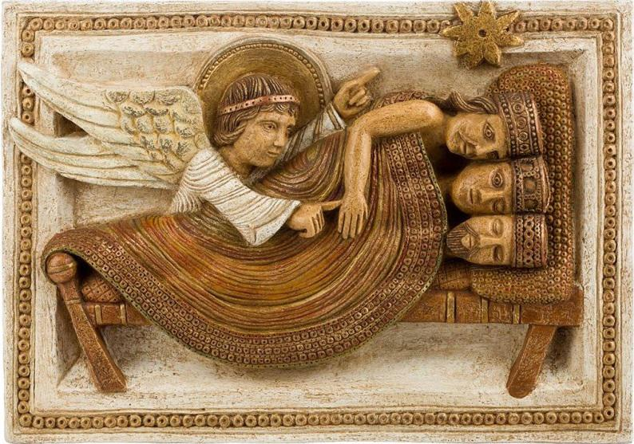

*Jan Verheyen – Lier.*

*Openbaring des Heren – 07.01.2024 (herwerking preek 05.01.2003*